Chapter 2
第二章 物态变化

1 物质的三态 温度的测量
[学习目标]
- 知道物质的三种状态，固态、液态、气态，能描述三种物态的基本特征；
- 理解温度的概念，摄氏温度的标度方法；
- 了解生活环境中常见温度值；
- 了解温度计的工作原理；
- 掌握温度计的使用方法，会用温度计测量物体的温度。

- 物态与物态变化
- 水有三种状态： 、 、 。通常所说的水是液态水，冰是固态的水，水蒸气是气态的水。其他物质一般也有三种状态。
- 物态变化：物质的状态在一定条件下可以转变。物质从一种状态转变为另一种状态。
- 温度与温度计
- 温度：物体的冷热程度叫 ；
- 单位：常用的温标是摄氏温标，符号 ，单位是( )
- 规定：标准大气压下 的温度为0℃，的温度为100℃，将0到100之间等分成100份，每一等份是一个单位，叫作1摄氏度。
- 温度计：
原理：实验室常用温度计(-20~110℃)是利用测温液体(煤油、酒精等) 的性质制成的。
常用的温度计称为寒署表，它是利用煤油或酒精热胀冷缩的性质制成的。为了便于读数，通常将煤油或酒精染成红色。在气温不太低的地区，寒暑表(煤油、酒精等)的测量范围一般为-20(-30)~50℃。
- 体温计：
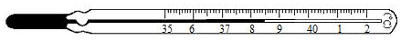
体温计是一种特殊的温度计，范围 ℃，分度值 ℃,玻璃泡内的测温液体是水银，玻璃泡容积较大，而毛细管内径较细，当温度发生变化时，水银柱的长度变化更明显，因此能较精确地显示出人体的温度。此外，玻璃泡与毛细管连接处的管径更细，且略有弯曲，当体温计离开人体后，水银收缩，在弯曲处断开，毛细管中的水银无法自动退回玻璃泡，这样就可以在体温计离开人体后读数，所以每次使用前，都要将水银甩下去。
- 温度计的使用：
- 测量前，应了解温度计的 和 (一小格表示的温度值)
- 测量时，应使温度计的玻璃泡与被测物体 (测液体时不要碰 和 )
- 待温度计的示数 再读数，读数时，温度计 离开被测物体，视线应与温度计液柱的 表面相平。
- 不能甩。

要点一、物态与物态变化
- 在通常情况下，物质存在的形态有固态、液态和气态。物质状态可以以它的体积性质或分子之间的相互关系来分辨：在固态时，物质拥有固定的形状和体积；而在液态时，物质维持固定的体积但形状会随容器的形状而改变；气态时，物质不论有没有体积都会膨胀以进行扩散。
- 水的三种状态及三种状态间的转化：
状态 | 形状、体积的
固态(冰) | 有固定的形状，很难被压缩
液态(水) | 没有固定的形状，很难被压缩
气态(水蒸气) | 没有固定的形状，容易被压缩

- 自然界中常见的三个物态是固、液、气，固态主要包括铜铁铝等常见的金属、冰、海波、蜡块等；液态有水、水银、酒精、煤油等；气态有空气、水蒸气、酒精蒸汽等。
- 物态变化：通常的自然情况下，物质存在的形态有固态、液态和气态。物质的三种状态在一定条件下可以相互转化，这样变化称为物态变化。
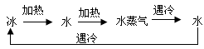
要点二、温度与温度计
- 温度：温度是用来表示物体冷热程度的物理量。我们常说热的物体温度高，冷的物体温度低，如果两个物体冷热程度一样，它们的温度相同。
- 摄氏温度：用“℃”表示，读作**摄氏度。在一个标准大气压下，冰水混合物的规定为0℃，沸腾的水的温度规定为100℃，然后把0℃和100℃之间分成100等份，每一等份代表1℃。0℃以下读作负**摄氏度或零下**摄氏度（如-10℃，读作负10摄氏度或零下10摄氏度）。
- 温度计
- 用途：测量物体温度的仪器。
- 原理：常用温度计是根据液体热胀冷缩的性质制成的。
- 构造：玻璃外壳、玻璃泡、玻璃管、液体、刻度等。
- 特点：常用液体温度计的内径是粗细均匀的，温度计的分度值设计的越小，温度计的灵敏度越高。
要点三、温度计的使用
- 使用前：观察它的量程、分度值（每个最小刻度表示多少温度）（图（2）中温度计的量程为50℃，分度值为0.2℃），估测是否适合测量待测物体的温度，待测温度不能超过温度计的量程（否则会损坏温度计）；并看清温度计的分度值，以便准确读数。
- 测量时：
- 放：如图（3）所示，温度计的玻璃泡应全部浸入被测液体中，不能紧靠容器壁和容器底部；
- 稳：温度计玻璃泡浸入被测液体中稍候一会儿，待温度计的示数稳定后再读数；
- 读：读数时玻璃泡要继续留在被测液体中，视线与温度计中液柱的上表面相平，如图（3）
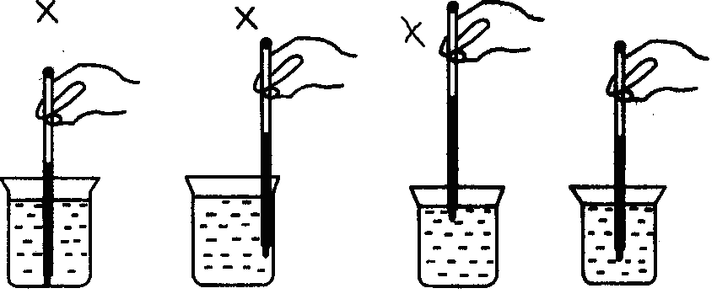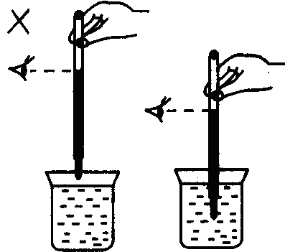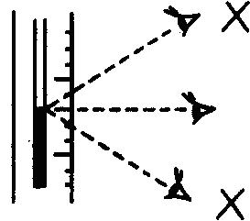
图（3）温度测量要点
- 记：记录结果必须带单位，用负号表示零下温度。
要点四、体温计
- 体温计：体温计是专门用来测量人体体温的，
- 测量范围：35℃～42℃；分度值为0.1℃，体温计读数时可以离开人体。
- 结构特点：玻璃泡和直玻璃管之间有一段非常细的缩口。
- 体温计离开人体后缩口处的水银断开，直玻璃管内的水银不会退回玻璃泡内，这样体温计离开人体后仍然表示人体的温度。但是每次使用之前，将缩口上方的水银甩到玻璃泡中(其他温度计不用甩)，消毒后才能进行测量。
知识点一：物质的三态
【探究重点】
- 固态、液态、气态是物质常见的三种状态，在常温下呈现固态的物体一般称固体，如：钢铁、食盐等；在常温下呈现液态的物质，一般称为液体，如：水、酒精等；在常温下呈现气态的物质，一般称为气体，如：氧气、二氧化碳等。
- 自然界中的物质通常情况下都有三种状态，如：常温下铁是固态，加热至1535℃时变成液态；加热至2750℃时，变成气态。
【例题精讲】
- 用素描笔在纸上画一条线，再用放大镜仔细观察，发现这条线是“断裂”，将100ml的酒精和100ml的水混合后，发现总体积小于200ml．基于上述现象所设想的物质微观结构模型较为合理的是( )
A．物质是由微粒组成的，微粒之间有空隙
B．固体是由微粒组成的，液体是连成一片的
C．液体是由微粒组成的，固体是连成一片的
D．物质由微粒组成的，各个微粒在一起，形成我们看到的连续体
- (2019安徽省)封闭在容器内的气体，是由大量的气体分子组成的，这些分子都在不停地做无规则运动。下列有关说法正确的是( )
A. 温度一定时，气体分子的运动速度大小都相同
B. 温度一定时，向各个方向运动的气体分子都有
C. 温度升高时，每个气体分子的运动速度都增大
D. 温度降低时，所有气体分子的运动方向都相同
【巩固训练】
- (2019江西)当液体程度升高时，其分子__________加剧，以致于表层中有更多的分子脱离液体分子的束缚跑到空气中去。气体分子间距很大，相互作用力很小，表现为气体没有固定的__________和体积。
知识点二：温度
【探究重点】
- 温度：温度是用来表示物体冷热程度的物理量。我们常说热的物体温度高，冷的物体温度低，如果两个物体冷热程度一样，它们的温度相同。
- 摄氏温度：用“℃”表示，读作**摄氏度。在一个标准大气压下，冰水混合物的规定为0℃，沸腾的水的温度规定为100℃，然后把0℃和100℃之间分成100等份，每一等份代表1℃。0℃以下读作负**摄氏度或零下**摄氏度（如-10℃，读作负10摄氏度或零下10摄氏度）。
【例题精讲】
- 如图1所示，温度计的示数为_____℃。如图2所示，温度计的示数为_____℃。
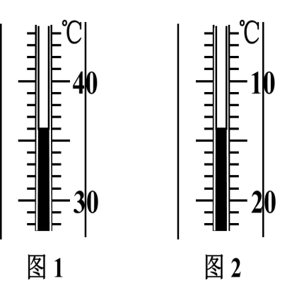
- 新冠疫情得到有效控制之后，复学期间学校坚持每天早中晚给同学们测量一次体温。下面属于人体正常体温的是( )
A．0℃ B．36.8℃ C．68℃ D．100℃
【巩固训练】
- 如图所示，甲是体温计，乙是实验室用温度计，它们都是利用液体__________的性质制成的．可用来测沸水温度的是_____；体温计可以离开被测物体来读数，是因为体温计上有个_______．
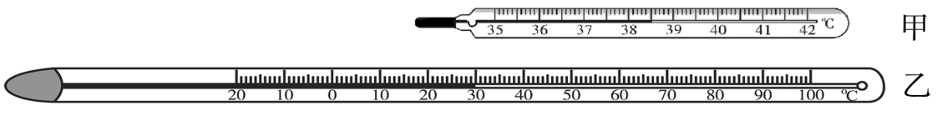
知识点三：温度计
【探究重点】
温度计的使用
- “一看一清”：观察它的量程；认清它的分度值。
- “三要”
①温度计的玻璃泡要全部浸入被测液体中，不能碰到容器壁或底；
②温度计的玻璃泡浸入液体后要稍候一会儿，待示数稳定后再读数；
③读数时玻璃泡要继续留在被测液体中，视线与液柱的上表面相平。
【例题精讲】
如图所示，下列用温度计测液体的温度，正确的是( )
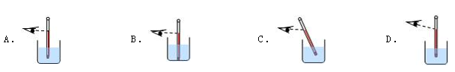
【巩固训练】
两支没有甩过的体温计的读数都是39℃，经过消毒后直接用来测量体温是36 ℃和40 ℃的两个病人，则这两支温度计的读数分别是( )
A、36 ℃和40 ℃ B、40 ℃和40 ℃ C、39 ℃和40 ℃ D、39 ℃和39 ℃
知识点四：温度计计算
【探究重点】
摄氏温度：用“℃”表示，读作**摄氏度。在一个标准大气压下，冰水混合物的规定为0℃，沸腾的水的温度规定为100℃，然后把0℃和100℃之间分成100等份，每一等份代表1℃。0℃以下读作负**摄氏度或零下**摄氏度（如-10℃，读作负10摄氏度或零下10摄氏度）。
【例题精讲】
- 一支温度计标度不准确，但刻度分布均匀。用此温度计测冰水混合物的温度时，示数为5℃；插入沸水时，示数为95℃。
(1)用此温度计测某液体温度时，示数为23℃，则实际温度为多少？
(2)如果当时室内气温为25℃，此温度计上示数该为多大？
(3)若测某一液体的温度时，温度计的示数恰好与实际温度相同，此时的温度是多少？

【巩固训练】
- 一支温度计标度不准确，但刻度分布均匀。用此温度计测冰水混合物的温度时，示数为5℃；插入沸水时，示数为95℃。
(1)用此温度计测某液体温度时，示数为23℃，则实际温度为多少？
(2)如果当时室内气温为25℃，此温度计上示数该为多大？
(3)若测某一液体的温度时，温度计的示数恰好与实际温度相同，此时的温度是多少？


- 下列物质中，既有一定体积又有一定形状的是( )
A．玻璃 B．水银 C．氮气 D．酒精
- 两支内径粗细不同，下端玻璃泡内水银量相等的合格温度计，同时插入同一杯热水中，水银柱上升的高度和温度示数分别是( )
A．上升高度一样，示数相等
B．内径细的升得高，它的示数亦大
C．内径粗的升得低，但两支温度计的示数相同
D．内径粗的升得高示数也大
- (2020·湘西)新冠疫情得到有效控制之后，复学期间学校坚持每天早中晚给同学们测量一次体温。下面属于人体正常体温的是( )
A．0℃ B．36.8℃ C．68℃ D．100℃
- 用温度计测量液体的温度时，错误的操作是( )
A. 使用温度计时，首先要看清它的量程
B. 温度计的玻璃泡应该全部浸入被测的液体中，不要碰到容器底或容器壁
C. 温度计的玻璃泡浸入被测液体后要稍微等一会，待温度计的示数稳定后再读数
D. 读数时温度计的玻璃泡要离开液体中，视线要与温度计中液柱的液面相平
- (2020·江苏扬州市·)下列温度值最接近实际的是( )
A．健康成年人的体温是37.1℃ B．让人感觉温暖而舒适的室内温度是35℃
C．洗澡时淋浴的适宜水温是60℃ D．在1个标准大气压下盐水的凝固点是0℃
- 下列测量温度的操作正确的是( )
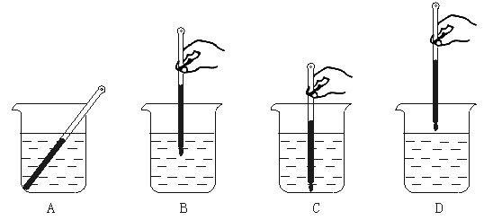
- (2020·达州)4月29日以来，全国疫情防控进入常态化。每天早上我们都要经过红外线热成像测温通道进入校园，此时我们体温的示数和行走的图像将显示在与仪器相连的显示屏上。红外线是______(选填“超声波”或“电磁波”)；仪器成像的原理与______(选填“照相机”或“投影仪”)相同。每天我们还用水银体温计检测体温，水银体温计是根据______的性质制成的，图中体温计的读数是______℃。
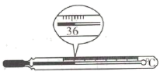
- 在一个标准大气压下冰水混合物的温度是0℃，沸水的温度是 ℃，北京一月份的平均气温是“－4.7℃”，读作 。
- 如图中温度计的示数为 ℃
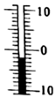
- (2020·苏州市吴江区八都学校九年级一模)几种仪器的测量结果如图所示：
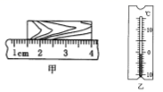
(1)图甲中，被测物体的长度为______cm；
(2)图乙中，温度计的读数为______℃。
- 请你将下列物质进行分类：铜块、水银、饼干、水、蜡块、牛奶．一类是_________，具有一定的体积和形状，包括___________________________；另一类是___________，没有确定形状，具有流动性,包括____________________．另外还有一种物质的状态是___________，物质容易被压缩，具有流动性.
- (2020·江苏苏州市·苏州湾实验初级中学九年级一模)下图中，铅笔长度是______cm；体温计的示数是______℃。
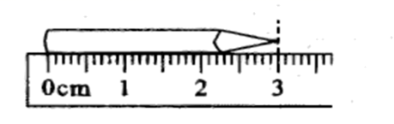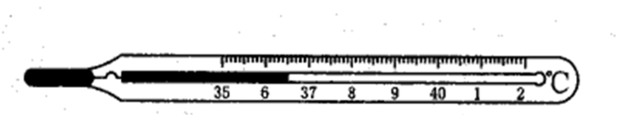
- 摄氏温度的规定：以一个大气压下________的温度为0 ℃， _____的温度为100 ℃，在0 ℃到100 ℃之间分为100等份，每一等份就是1摄氏度。 温度计的测温原理： ______________。
- (2020·山东聊城市·八年级期末)在测量水温度的实验中，某同学的做法如图甲所示．该做法存在的错误是______________．改正错误后，温度计的示数如图乙所示，则水的温度______________．
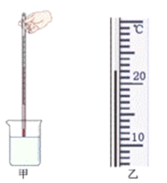
- 小明在探究”海波熔化时温度的变化规律”的实验时，设计了甲、乙两种方案(如图)。实验应选用 方案，其优点是 ，实验过程中温度计的变化情况是 。
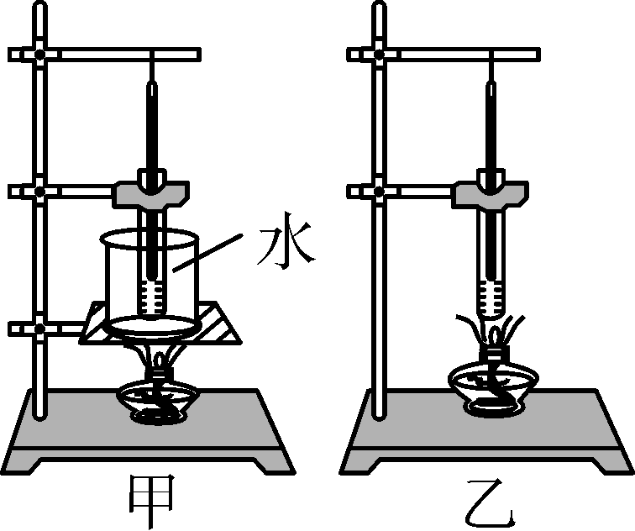

- 0℃的水和0℃的冰比较( )
A．冰更冷一些 B．水更冷一些
C．冷热程度相同 D．无法比较
- (2020·苏州市吴江区芦墟初级中学九年级一模)下列估测中，其中符合实际的是( )
A．高速公路的限速为120m/s
B．洗澡水的温度是80℃
C．正常人心脏跳动1次时间约 0.2s
D．一本八年级物理课本的宽度约为18.50cm
- 用体温计测量病人甲的体温，示数是38℃，如果该体温计未经甩过就用来测量病人乙的体温，示数也是38℃．下列判断正确的是（ ）
A. 乙的体温一定等于甲的体温 B. 乙的体温不可能等于甲的体温
C. 乙的体温不可能高于甲的体温 D. 乙的体温一定低于甲的体温
- 一支刻好刻度的温度计，插入冰水混合物中时，水银柱长4cm，插入1标准大气压的沸水中时，水银柱长为24cm，当温度计的水银柱长为10cm时，它所测量的实际温度是 ℃。
- (2020·湖南湘西土家族苗族自治州·中考真题)新冠疫情得到有效控制之后，复学期间学校坚持每天早中晚给同学们测量一次体温。下面属于人体正常体温的是( )
A．0℃ B．36.8℃ C．68℃ D．100℃
- 用体温计测量病人甲的体温，示数是38℃，如果该体温计未经甩过就用来测量病人乙的体温，示数也是38℃。下列判断正确的是( )
A．乙的体温一定等于甲的体温 B．乙的体温不可能等于甲的体温
C．乙的体温不可能高于甲的体温 D．乙的体温一定低于甲的体温
- (2020·四川广元市·中考真题)学校在预防新冠肺炎期间，要求对每位师生进行体温检测。下列说法正确的是( )
A．体温计的量程是35℃~45℃
B．体温计的分度值是1℃
C．检测某同学体温是36.8℃，该同学体温正常
D．冰水混合物的温度一定为0℃
- 下列温度值最接近实际的是( )
A．健康成年人的体温是39℃B．让人感觉温暖而舒适的室内温度是25℃
C．洗澡时淋浴的适宜水温是60℃D．在一个标准大气压下盐水的凝固点是0℃
- 如图所示的温度计，关于它的说法正确的是( )
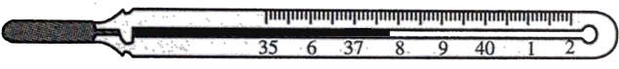
A．该温度计是根据固体热胀冷缩的原理制成的
B．在使用该温度计测量物体温度时，不可以离开被测物体读数
C．该温度计的量程是35～42℃
D．该温度计此时的示数为32℃
- 温度计的使用方法：(1)观察温度计的量程和分度值。
(2)将温度计的玻璃泡全部浸入被测液体中，不要碰到容器底部或容器壁。
(3)玻璃泡浸入被测液体后稍候一会儿，待示数______后再读数；
(4)读数时玻璃泡要继续留在液体中，视线要与温度计中液体的上表面________。
- 摄氏温度是这样规定的：把在标准大气压下 的温度定为 0℃ ， 的温度定为100℃， 0℃ 和100℃之间分成100等份，每个等份代表1 ℃。
- (2019·山东泰安市·中考真题)如图所示，该温度计的示数为_____℃。
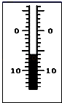
- (2020云南模拟)图中有A、B、C、D四种测量水温的操作。请你评价这四种操作方法的正误。如果是错误的，指出错在哪里。
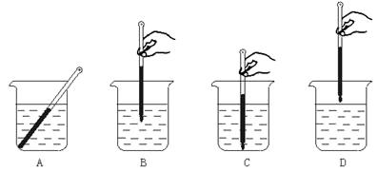
A：___________________；B：__________________；
C：__________________； D：__________________。
- (2019•西湖区模拟)如图是小科设计的一个气体温度计的示意图。瓶中装的是气体，瓶塞不漏气，弯管中间有一段液柱。
(1)这个温度计是根据 的热胀冷缩性质来测量温度的。
(2)若放到冰水混合物中，液柱处的刻度应标为 ℃。
(3)A、B两处刻度对应的温度的关系是：A处 B处(选填“＜”、“＝”或“＞”)。
(4)使用中发现玻璃管中液柱移动不明显，导致示数不够精确。对此请你提出一条提高测量精确度的建议 。
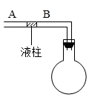
- 小明在探究”海波熔化时温度的变化规律”的实验时，设计了甲、乙两种方案(如图)。实验应选用 方案，其优点是 ，实验过程中温度计的变化情况是 。

- 我国北方冬天，河流会结上厚厚的一层冰，冰的温度有时低达-40℃，假如在-40℃的冰下有流动的河水，如果气压为一个标准大气压，那么水与冰交界处的温度是( )
A．4℃ B．0℃ C．-40℃ D．略高于-40℃
- (2020·上海崇明区·九年级三模)上海地区气温发布高温红色预警的温度是( )
A．26℃ B．35℃ C．39℃ D．42℃
- 下列关于体温计用法正确的是( )
A．直接放置在口腔或腋下测量 B．测量前须拿住体温计上部向下甩几下
C．测体温前无须先用酒精消毒 D．读数时不可以离开人体读数
- (2020·广东深圳市·)体温计(如图甲)中封闭着一定量的水银，其横截面(如图乙)是椭圆形的，通过水银热胀冷缩的多少，可以反映体温的高低。在体温计的使用过程中，下列说法不正确的是( )
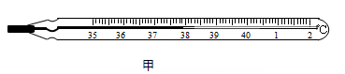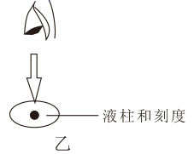
A．体温计中水银的密度不变
B．体温计的玻璃外壳可以起到放大镜的作用
C．甲图中体温计的示数是39.8℃
D．体温计玻璃泡做得比较大可以提高精确度
- 南极的最低气温可达-88.3℃，科考队员要测量南极的气温，应选用( )
[几种物质的熔点：酒精---117℃，水银---39℃，煤油---30℃，冰---0℃]。
A．体温计 B．煤油温度计 C．酒精温度计 D．水银温度计
- 甲、乙两个同学前往医院就诊，不小心错拿了两支初始温度分别为37℃和38℃的温度最后测得的温度都为38摄氏度请问甲、乙同学真实的温度可能是多少？
A. 37℃，38℃ B. 37℃，37℃ C. 38℃，37℃ D. 38℃，39℃
- (2020·河南南阳市·九年级三模)学生复课后，守好校门是高规格防疫防控第一步，学校门口配备了热像体温筛检仪，规定入校资格是体温不超过( )
A．25.6℃ B．35.1℃ C．37.3℃ D．100℃
- 一支体温计示数是38 ℃,若粗心的护士仅消毒后就直接用它去测量甲、乙两个病人的体温,体温计的示数先后分别是38 ℃和39 ℃,则下列判断正确的是( )
A.甲的体温是38 ℃,乙的体温是39 ℃ B.甲的体温低于38 ℃,乙的体温是39 ℃
C.甲的体温不高于38 ℃,乙的体温是39 ℃D.因为体温计使用前没有向下甩,所以甲、乙两人的体温无法确定
- (2020·全国九年级单元测试)护士测量病人体温用的体温计是利用液体的________性质制成的；医护人员在过道喷洒消毒液，过一会，整个病房都能闻到消毒液的气味，这是因为分子在做________．
- 在将水加热至沸腾时，用温度计测量沸水的温度，如果温度计的玻璃泡碰到了烧杯底部，则测量值将 ；如果将温度计从水中取出后再读数，则测量值将 。
- 如图所示是伽利略制成的世界上第一个温度计，它是利用 的原理工作的，伽利略就利用它来判断气温的高低，请你根据图中的信息结合工作原理，判断A室温t_{A}与B室温t_{B}的大小关系t_{A} t_{B}。
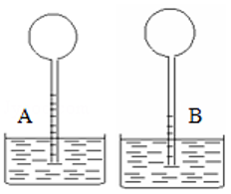
- (2020·陕西九年级其他模拟)如图所示，温度计的示数为____________℃。
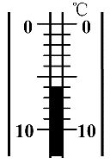
- 有一支刻度均匀的温度计，在冰水混合物中示数是4℃，在1标准大气压的沸水中示数是96℃。当它的示数是29℃时，实际温度是 ℃。
- (2020·甘肃九年级其他模拟)用体温计测得小华的体温如图所示，其体温为______℃；据此可知，此时小华是______(选填“病人”或“正常人”)。
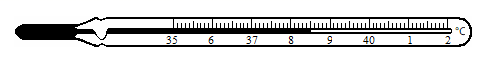
- 实验中如图甲所示测量水温的做法正确的是 ；在观察温度计的示数时，如图乙所示的a、b、c三种方法，正确的是 ；如图丙所示，该温度计的示数为 ℃。
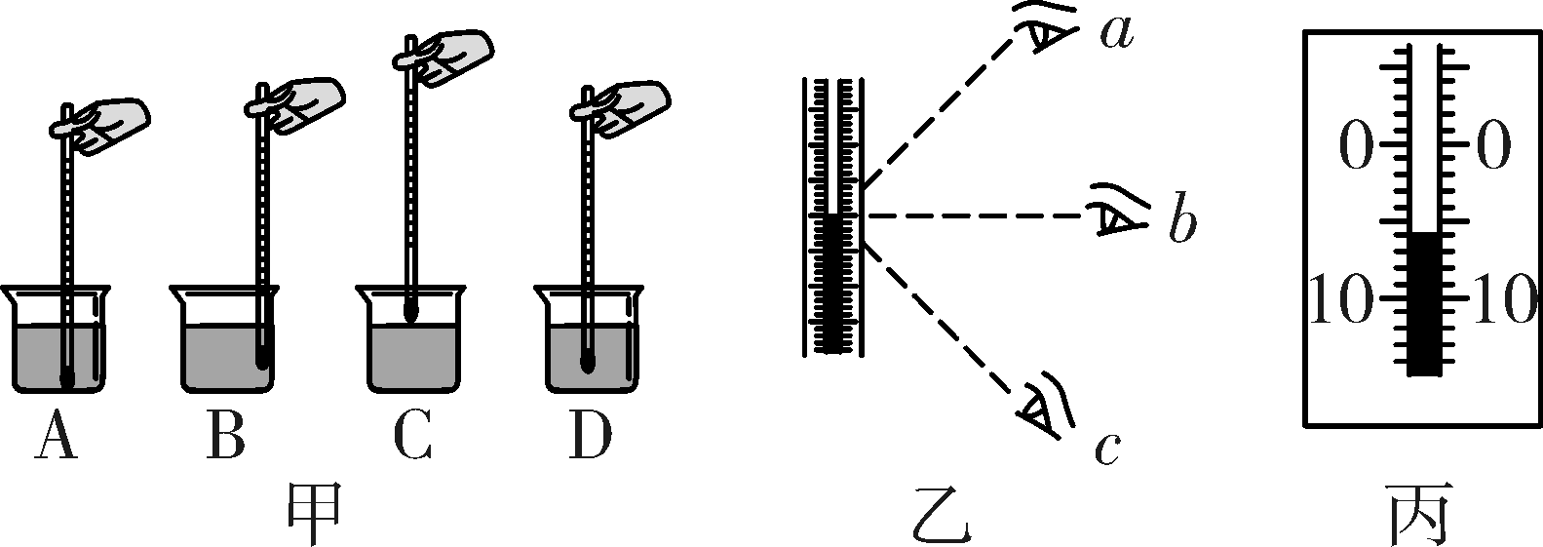
- (2020·山东青岛市·九年级一模)温度计是生活和实验中测量温度的常用工具。但有的温度计在制作过程中没有按照规范化、科学性的要求，因此会出现温度计刻度上的不准确性。小雨手里有一支玻璃管内径和刻度均匀(分度值为1℃)的温度计，但是在一个标准大气压下，该温度计在冰水混合物中的示数为-10℃，在沸水中的示数是115℃。
(1)该温度计的1℃(1格)比实际温度的1℃要_________(填“大”或“小”)，差值为________℃。
(2)若该温度计测得温度用t₁表示，实际温度用t表示，则实际温度的表达式可以归纳为：t = ______。
(3)该温度计指示温度是20℃时，实际温度是_________℃。

